Titel: Opsætning Af Afkrydsningsskema | Kategori:
Sidste opdatering: 5-10-2016 10:00 | Forfatter: Sofia
Sprog: Svenska | Nøgleord:

Sammansättning av Närvaroschema
Elektronisk närvaro kräver individuella inställningar och överväganden.
Under Grunddata – Frånvaroorsak anges de olika möjligheter för registrering.
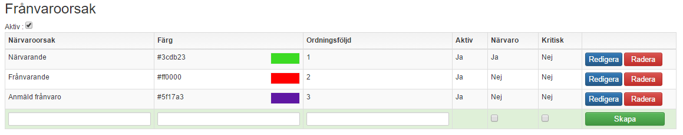
Närvaroorsak - anger orsaken till om man uteblir.

Färg - anger den färg som man önskar att använda till markering. Klicka på den färg i paletten man önskar och avsluta med att klicka nederst i vänstra hörnet. Se pil.

Nummerordning - här anges det i vilken nummerordning den skapade närvaroorsaken ska visas vid klick.

Aktiv - kan orsaken användas till att föra närvarolistor.

Närvaro - endast "inte närvaro" visar sig på elevens grundkort - fliken närvaro.

Kritisk - Om portalfunktionen närvaro används, kan man sortera på kritisk frånvaro.

Väljs Listor – Närvarolista, kan man nu med hjälp av att klicka i själva listan, ange de skapande närvaroorsaker. Klickar man en gång anges den första orsaken, klickar man en gång till anges nästa orsak osv.
Observera, att det endast är elevavbokning som registreras, det har ingen påverkan på timberäkningen.

Portal översikt

Genom att lägga till portal-funktionen "Senaste elev avbokningar", kan man få en överblick över alla närvarolistor på en gång.



